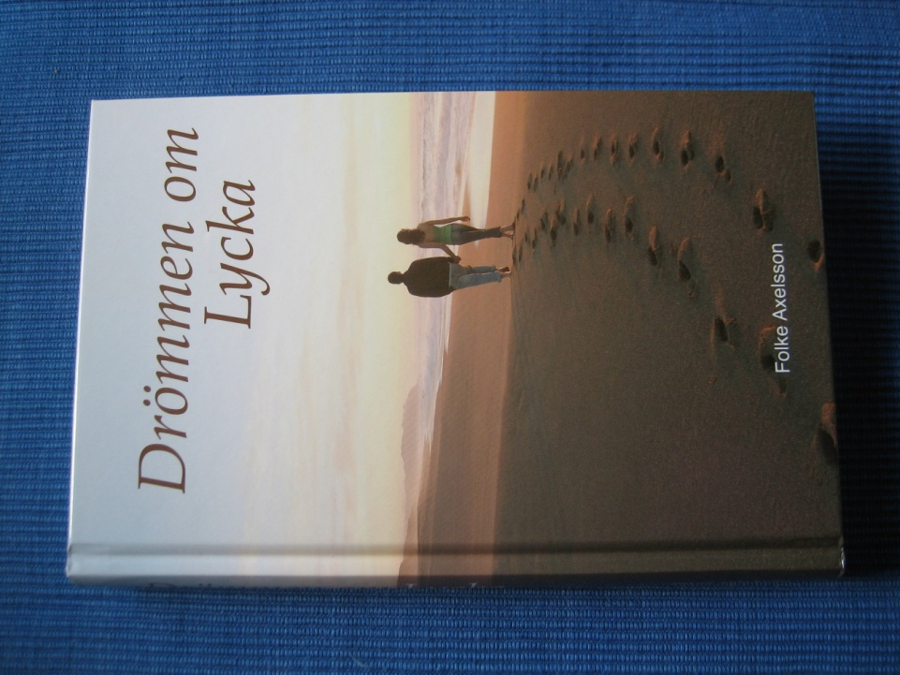

Bok säljs till förmån för barnhemsbarnen i Egypten!

Nu finns Folke Axelssons nya bok ” Drömmen om lycka” att köpa. Hela summan 250 kr för varje bok går till barnhemsbarnen. Då de trehundra böckerna är sålda kan barnhemmet få 75 000 kr till sin verksamhet. Vill du köpa en bok kontakta någon i DGSS styrelse.